REPUBLIKA HRVATSKA
VUKOVARSKO-SRIJEMSKA ŽUPANIJA
OPĆINA BABINA GREDA
OPĆINSKO VIJEĆE
KLASA: 611-01/22-01/5
URBROJ: 2196-7-01-22-1
Babina Greda, 26. veljače 2022. godine

Na temelju članka 18. Statuta Općine Babina Greda („Sl. Vjesnik Vukovarsko-srijemske županije“ br. 11/09,04/13, 03/14, 01/18, 13/18, 27/18, pročišćeni tekst, 21A/19, 03/20 i 04/21) i članka 45. Poslovnika o radu Općinskog vijeća Općine Babina Greda („Sl. Vjesnik Vukovarsko-srijemske županije“ br. 16/09, 01/18 i 04/21) na 08. sjednici održanoj dana 26. veljače 2022. godine, Općinsko vijeće Općine Babina Greda, donijelo je

O D L U K U

I.

Prihvaća se izvješće o radu i financijsko izvješće Općinske narodne knjižnice Babina Greda za 2021. godinu.

II.

Navedeno Izvješće iz članka I., čini sastavni dio ove Odluke.

III.

Ova Odluka stupa na snagu danom donošenja.

Predsjednik
Općinskog vijeća:
Tomo Đaković

Dostaviti:
- Općinska narodna knjižnica, Babina Greda,
- Pismohrana.

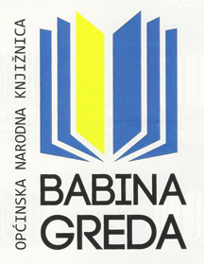
GODIŠNJE IZVJEŠĆE O RADU
2021.

Babina Greda, 1. veljače 2022.

Osnovni podaci
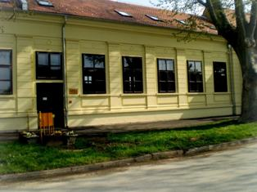
Općinska narodna knjižnica
Babina Greda
Ulica Vladimira Nazora 1
32276 Babina Greda
Telefon: 032/854-037
E-mail adresa: knjiznica.bg@gmail.com
Web stranica: knjiznice.nsk.hr/babina-greda

Općinska narodna knjižnica Babina Greda je samostalna javna općinska ustanova, po vrsti je narodna knjižnica koja osigurava pristup znanju, informacijama i djelima mašte pomoću niza izvora i službi.
Na raspolaganju je svim članovima zajednice čime zadovoljava kulturne, informacijske i obrazovne potrebe stanovnika općine Babina Greda kao i stanovnika bliže i šire okolice te omogućuje ostvarenje prava na znanje, demokratski i osobni razvitak svakog građanina. Svojim radom knjižnica ostvaruje funkciju razvojne djelatnosti za općinu, budući da je knjižnična djelatnost važan čimbenik u izgradnji društva znanja i od javnog je interesa za Republiku Hrvatsku, a posebnog interesa za svoju lokalnu zajednicu.
Knjižnica nabavlja, stručno obrađuje, čuva i daje na korištenje knjižničnu građu u tradicionalnim oblicima i u suvremenim elektroničkim medijima te omogućuje mrežno i multimedijsko komuniciranje. Služi poticanju i širenju općeg obrazovanja, promicanju pismenosti i kulture čitanja, informiranju i stjecanju znanja, trajnom usavršavanju i učenju te, u konačnici, poboljšava kvalitetu života u maloj zajednici.

Prostor, oprema i ustroj

Prema Standardu za narodne knjižnice u Republici Hrvatskoj (NN 103/2021) od 24. rujna 2021. i novom Popisu stanovništva naša knjižnica pripada VIII. tipu narodnih knjižnica u Republici Hrvatskoj tj. za područje do 3.000 stanovnika.
Prostori knjižnice u potpunosti zadovoljavaju potrebe za razvoj knjižničarstva u babogredskoj sredini. Ukupnom veličinom prostor je knjižnice u skladu su s preporučenim vrijednostima. Frekventan smještaj, lako dostupna lokacija u blizini različitih sadržaja svakako je prednost za mještane Babine Grede zainteresirane za knjigu.

Općinska narodna knjižnica Babina Greda smještena je u obnovljenoj i renoviranoj zgradi stare osnovne škole u centru sela, namjenski je uređena i suvremeno opremljena. Sastoji se od jedne veće prostorije u prizemlju gdje se nalaze: informativni pult, prostor za smještaj građe u otvorenom pristupu, dječji odjel, čitaonica periodike, i 5 radnih mjesta za rad i čitanje. Prostor je opremljen suvremenom knjižničnom i ostalom opremom ukupne površine 343 m². Knjižnica posjeduje 3 prijenosna računala, s najnovijom inačicom Windowsa. Knjižničnu računalnu mrežu održava varaždinska tvrtka Point d.o.o., knjižnica koristi njihov računalni program Metel-Win, aktivan u većini hrvatskih knjižnica.
U zgradi knjižnice, točnije u potkrovlju, nalazi se i višenamjenska dvorana sa sedamdeset mjesta koja se koristi po potrebi za različite književne večeri, organiziranje tribina, predavanja i edukativnih radionica, sastanke i sl.
U dvorani se nalazi ormar gdje je smještena građa zavičajne zbirke „Babina Greda i okolica“, koja se koristi u knjižnici uz posebnu dozvolu.
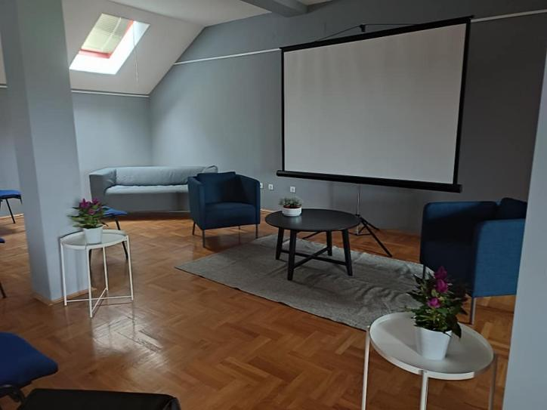
U potkrovlju knjižnice nalaze se još tri prostorije: depo knjiga, čajna kuhinja i igraonica.
Osim postojeće opreme, Knjižnica je prijavila program "Dnevni boravak Babine Grede" na natječaj za investicijske potrebe u kulturi za 2021. godinu i dobili smo bespovratna sredstva od Ministarstva kulture i medija i našeg osnivača, Općine Babina Greda. Cilj nam je ovoga projekta bio opremiti prostor u knjižnici koji bi bio namijenjen svima vama koji se nalazite u Babinoj Gredi. Ovdje se mogu pročitati novine, odabrati knjige za posudbu, igrati društvene igre, a sve je to u cilju kvalitetnog provođenja slobodnoga vremena. Velika je prednost za roditelje što se odmah pokraj "dnevnog boravka" nalazi igraonica za predškolsku djecu.

Općinska narodna knjižnica Babina Greda djeluje kroz odjele:
Odjel za djecu i mlade s igraonicom
Odjel sadrži velik izbor lektire i ostalih popularnih najnovijih naslova. Također, prisutan je velik broj didaktičkih igara i igračaka koje pomažu motoričkom i kognitivnom razvoju djeteta. Igraonica nam obiluje upravo takvim, prilagođenim igračkama i igrama, no i igračkama za zabavu. Igraonica je otvorena za sve najmlađe korisnike knjižnice koji mogu boraviti u tom prostoru uz pratnju roditelja.
Posudbeni odjel za odrasle s čitaonicom dnevnog tiska
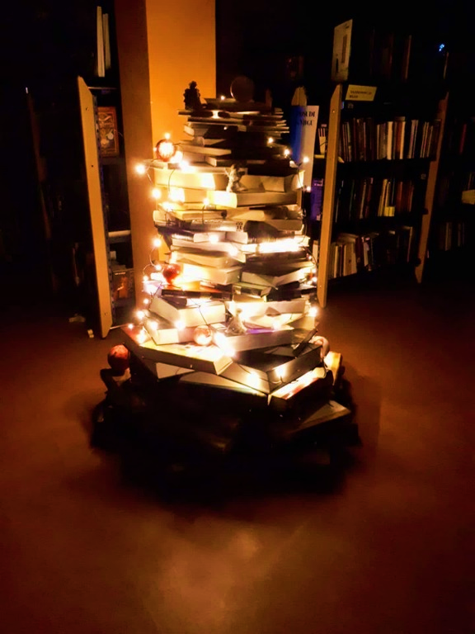
Nudi bogat izbor beletristike podijeljene u nekoliko nacionalnih književnosti: Hrvatska književnost (poezija, proza, drama, eseji, kritički prikazi); Američka književnost; Talijanska književnost; Njemačka književnost; Ruska književnost; Francuska književnost, Norveška književnost, Danska književnost, Švedska književnost i Ostale književnosti.
Također, osim beletristike, posudbeni odjel nudi i stručnu literaturu iz područja ekonomije, prava, politike, a pokriva i osnovni izbor literature iz područja medicine, veterine, poljoprivrede, umjetnosti, filozofije, sociologije i psihologije.
Sve je dostupno korisnicima osim referentne zbirke koja se može čitati jedino u prostoru knjižnice.
Knjižnica prima 12 naslova časopisa i novina: Glas Slavonije, Vatrogasni vjesnik, Lovački list, Gospodarski list, Umirovljenički list, Hrvatska vodoprivreda, Tehno-Eko, Zeleno i plavo, Story, Lider, Hrvatske šume.

Odjel AV građe
Audiovizualna građa se nalazi na posudbenom odjelu i podijeljena je na igrane i animirane filmove, najpopularnije i najnovije, a ova zbirka sadrži i edukativne dokumentarne filmove. AV građa se slabije nabavlja u zadnje vrijeme, zbog pada interesa naših korisnika.

Zavičajna zbirka
U zavičajnoj zbirci prikuplja se, obrađuje, smješta i čuva sva dostupna knjižna i neknjižna građu koja se u bilo kojem smislu odnosi na zavičaj:
- Publikacije objavljene na području Općine Babina Greda
- Publikacije Babogredaca i osoba koje su svojim životom i djelom
povezane sa Babinom Gredom objavljene bilo gdje u
svijetu
- Sve publikacije o Babinoj Gredi i Babogredcima objavljene bilo gdje u svijetu.

Osoblje knjižnice

U svojstvu ravnateljice Knjižnice zaposlena je jedna stručna osoba, diplomirani knjižničar, s više od pet godina iskustva u knjižnici i s položenim stručnim ispitom za knjižničara.
Kao samostalna knjižničarka u jednoj narodnoj knjižnici, osim vođenja knjižnice kao ravnateljica, zaposleničina je dužnost obavljati i sljedeće poslove.
- analizira informacijske potrebe zajednice i potrebe vezane za građu
- oblikuje i provodi smjernice za razvoj službe
- razvija nabavnu politiku i sustave za knjižničnu građu
- katalogizira i klasificira građu
- podučava korisnike kako koristiti knjižnicu
- podučava informacijskim znanjima i vještinama
- pomaže korisnicima pri korištenju knjižničnom građom i informacijskom tehnologijom
- odgovara na referentne i informacijske upite služeći se odgovarajućim izvorima
- promiče programe čitanja i kulturna događanja
- uspostavlja partnerske odnose s vanjskim organizacijama
- planira i provodi proračun

Kulturna i javna djelatnost usmjerava se na predstavljanje knjižnice široj zajednici kroz sudjelovanje u osmišljavanju i izradi promidžbenog materijala, povezivanje s organizacijama, udrugama, medijima te organiziranje predavanja, izložbi, radionica, predstavljanja autora i knjiga, itd.

Knjižničarka/ravnateljica kontinuirano tijekom cijele godine obavlja stručne knjižničarske djelatnosti, koje obuhvaćaju:
1. priprema fonda (nabava knjižnične građe, prikupljanje i analiza zahtjeva korisnika, plan nabave, izbor građe, organizacija fonda, pročišćavanje i izlučivanje, revizija i otpis, procjenjivanje fonda)
2. obradba knjižnične građe (bibliografska obradba, sadržajna analiza za potrebe klasifikacije, predmetna obradba, izrada anotacija i sažetaka)
3. informacijska djelatnost (referentna zbirka, retrospektivna
pretraživanja, organizacija i izrada profila za selektivnu
diseminaciju, pretraživanje dostupnih baza podataka i kataloga, organizacija međuknjižnične posudbe)

Također, pored spomenutih, djelatnosti ravnateljice su i:
- korištenje kataloške baze podataka drugih knjižnica u obradi građe
- statistike članova po svim kategorijama upisa (vrste, godine, mjesta stanovanja, broju posuđenih jedinica, roka posudbe, isteka posudbe…)
- statistike posudbe po danima, mjesecima, vrsti građe, UDK oznakama, po računima, dobavljačima, financiranju
- statistike dokumenata i članova (top-posudba)
- revizija i otpis knjižnog fonda.

Potrebno je i osigurati dostupnost informacija o događanjima u knjižnici i novim naslovima koji se pojavljuju. Zato knjižnica ima svoju korisničku stranicu na Facebooku, i trenutačno ju prati oko 900 korisnika Facebooka. Web stranicu knjižnice također vodi i uređuje ravnateljica knjižnice.

Računovodstvo i knjigovodstvo knjižnice vodi djelatnica Općine Babina Greda u okviru svog radnog vremena. Spremačica Općine Babina Greda zadužena je za održavanje i čišćenje prostora knjižnice.

Javna i kulturna djelatnost

Za što veći odaziv korisnika , za što veću popularizaciju knjige u malim mjestima, važna stavka u svakoj kulturnoj ustanovi je program kulturno-animacijskih aktivnosti .
Kulturno-animacijske aktivnosti knjižnične ustanove mogu biti umjetničke radionice (likovne, literarne) u svrhu kreativnog razvijanja korisnika svih godina, radionice izobrazbe ( učenja novih tehnologija), igraonice za djecu s naglaskom na poticanje čitanja, književni susreti, čitanje književnih tekstova, javne tribine sa zanimljivim temama.
Program javnih i kulturnih djelatnosti za cilj ima pozitivnu popularizaciju knjige, ali i prostora babogredske knjižnice. Također, kao i svaka knjižnica, jedan od važnijih ciljeva je poticanje čitanja kod djece i mladih. Korisno i kreativno ispunjavanje slobodnog vremena preduvjet je pravilnog razvoja mladih ljudi u moderno vrijeme kada se odnos prema društvu, odnos prema vrijednostima i samom sebi mijenja. Kroz razvijanje potrebe za informiranjem i produbljivanjem opće kulture kod starijih korisnika potičemo njihovo cjeloživotno obrazovanje, daleko od svakodnevnih poslovnih i obiteljskih obveza. Nadasve, cilj ovog programa bi bio motivacija za stjecanje kvalitetnih navika u društvu kroz cijeli životni vijek.

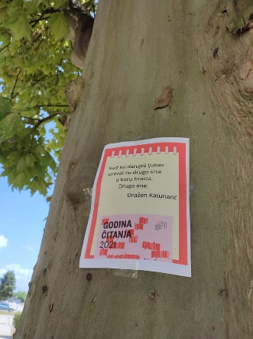
Aktivnosti u knjižnici

U 2021. godini Knjižnica se trudila poštivati mjere i preporuke Hrvatskog zavoda za javno zdravstvo i u skladu s tim obavljati svoju javno-kulturnu i odgojno-obrazovnu djelatnost.

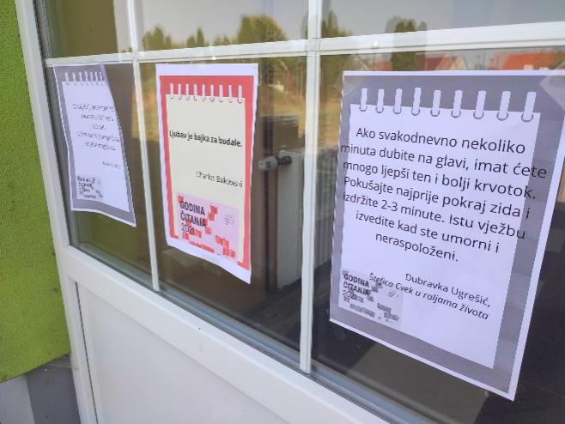
Valentinovo smo pripremili izložbu antivalentinovskih i valentinovskih knjiga, za Dan žena smo ponudili mještankama popust na članstvo u našoj knjižnici, kao i za Noć knjige i Mjesec hrvatske knjige.

Nastojali smo biti prisutni u zajednici, stoga smo organizirali i Napad riječima. Napad riječima je bila naša kampanja za poticanje čitanja i u skladu s Godinom čitanja koju je proglasilo Ministarstvo kulture i medija. Na frekventnim mjestima u mjestu stavili smo plakate sa zanimljivim citatima kako bi potaknuli mještane na čitanje knjiga.

U listopadu smo imali gostovanje Brune Šimleše, sociologa i autora najpopularnijih i najprodavanijih knjiga u Hrvatskoj. Šimleša je promovirao sve dosadašnje knjige koje su objavljene, a najavio i sljedeću knjigu koju će objaviti.

Susret je bio iznimno posjećen, ali i nadalje u skladu s pandemijskim mjerama.

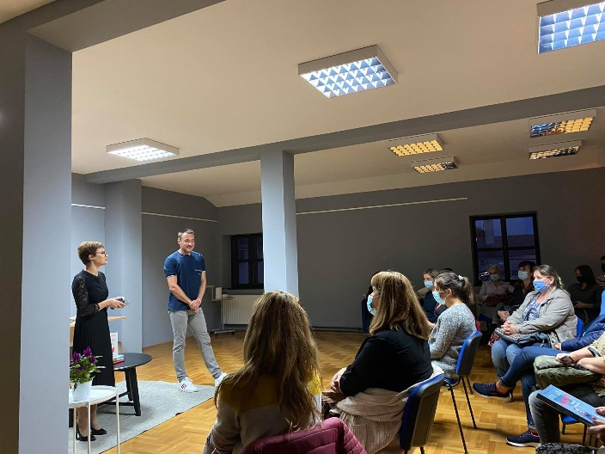
Svi koji su prisustvovali ovom skupu mogli su kupiti Šimlešine knjige po iznimno niskim cijenama.

Prosinac nam je bio obilježen tematski, izrađivali smo božićne ukrase s učenicima viših razreda osnovne škole. U suradnji s vrtićem ukrasili smo božićnu jelku u centru sela.

Zajedno u odrastanju

Knjižnica provodi ovaj projekt već sedmu godinu zaredom. Program „Zajedno u odrastanju “ je zamišljen kao sklop pomoći pri savjetovanju roditelja u poticanju čitanja kod djece, kao i otkrivanje djeci da je čitanje zabavna aktivnost.

Program je namijenjen djeci do 4. razreda osnovne škole i njihovim roditeljima, a naravno i svim ostalim zainteresiranim za ovu temu.

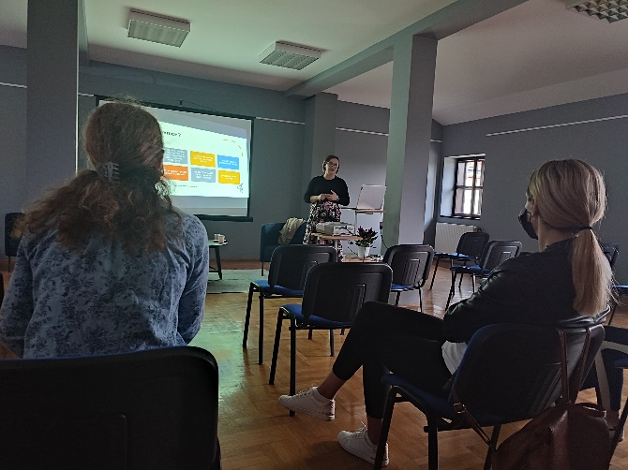
Oni koji žele sudjelovati u ovom programu ne moraju biti nužno članovi Knjižnice, čak ne moraju biti ni mještani Babine Grede! Svi su dobrodošli.
Kroz kulturno-animacijske aktivnosti i odgojno-obrazovne aktivnosti nastojali smo djeci i roditeljima osvijestiti potrebu za čitanjem i korištenjem prostora Knjižnice.
Aktivnosti su bile namijenjene određenoj dobi.

- faza: I ja ću čitati!
Osim što smo najmlađima podijelili članske iskaznice, besplatne članske iskaznice su dobili i učenici prvog razreda osnovne škole.

- faza: Učimo jedni o drugima
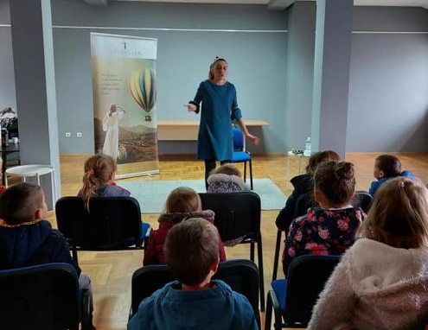
Edukacijski rehabilitator Martina Boričić Martić iz Centra Marta, obrta za edukaciju i savjetovanje koji nudi usluge edukacijsko rehabilitacijske podrške, terapije igrom, savjetovan ja roditelja te savjetovanje i edukaciju stručnjaka, kroz svoje predavanje je prisutnim roditeljima objasnila kako sami mogu doprinijeti motivaciji za čitanje.

- faza: Pričopričalica priča priče
Naša dugogodišnja suradnica Sandra Vukoja – bajkopričalica (Artemisia), sudjelovala je u Noći knjige za djecu do 4. razreda osnovne škole, a drugi put nas je posjetila kada su naši vrtićarci po prvi puta bili u Knjižnici. Kroz pričaonicu približila im je bajke, a mališani su aktivno sudjelovali u stvaranju priče. Svaki vrtićarac je dobio na poklon slikovnicu.

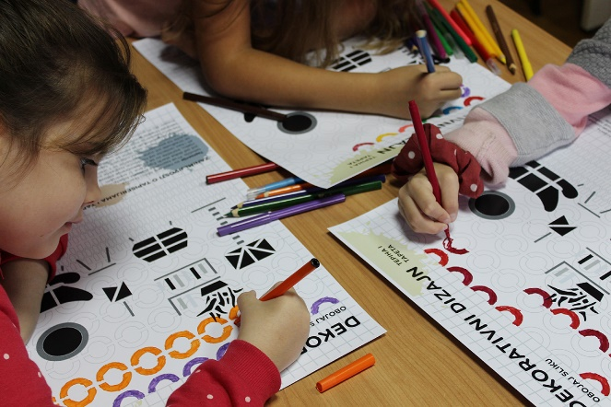
- faza: Pisac u našem selu
Ove godine posjetila nas je spisateljica i dizajnerica prostora Marija Gradečak sa svojom prvom slikovnicom „ Mala mica dizajnerica“. Svojom prezentacijom predstavila je samu sebe kao dizajnericu, autoricu i osobu i upoznala ih je s osnovama dizajna. Kroz kasnije pripremljenu radionicu, djeca su sama osmišljavala (dizajnirala) model prostora.

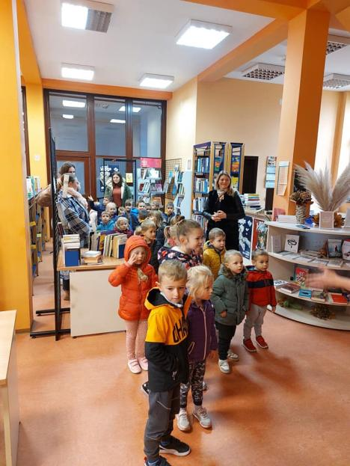

Promidžba

Svaki događaj smo promovirali na društvenima mrežama i stranici Općinske narodne knjižnice Babina Greda. Za svakog posjetitelja naših događaja tiskali smo poticajne straničnike s osnovnim kontaktnim informacijama o Knjižnici.
Kao dio promidžbe usluga Knjižnice darivali smo našu najčitateljicu, učenicu 2. razreda Katarinu Koturić s knjigom „ Vera među knjigama“ (Ibis grafika).

Kućice knjižnice

Projekt je i dalje aktualan u knjižničarskim krugovima. Cilj ovog projekta je ponuditi knjigu svim mještanima Babine Grede, jer svaka knjiga ima svoga čitatelja. Knjige se ne moraju vratiti u kućicu knjižnicu, a to su većinom knjige koje su otpisane iz knjižnice ili su do knjižnice došle donacijom.

Ove godine smo upisani u kartu Male slobodne knjižnice Hrvatske koja od 2021. nastoji pobrojiti koliko ima malih kućica knjižnica u Hrvatskoj.

Knjižnični fond i korisnici
Knjižnični fond se sastoji od jedinica knjižne i neknjižne građe. Knjižnica je živi organizam, zato se građa kumulativno nabavlja ili preuzima.
Prinova knjižnične građe dostupna je iz pet različitih izvora:
- kupnjom po direktnom odabiru od izdavača,
- otkupom građe od strane Ministarstva kulture RH,
- poklonom građe od raznih donatora,
- otkupom Vukovarsko-srijemske županije,
- uvođenjem knjiga koje su zatečene u depou knjižnice.
Knjižnični fond u 2021. godini broji 16. 118 primjerak knjižnične građe. Nabavljeno je 942 knjiga za Odjel za odrasle i Odjel za djecu i mlade.
Kao neknjižna građa kupljene su igračke (9) za igraonicu koje imaju posebnu inventarnu knjigu i ne smiju se posuđivati.
 | Primljeno kn | Utrošeno kn
Ministarstvo kulture i medija RH | 25.000,00 kuna | 25.000,00
Vukovarsko-srijemska županija | 6.000,00 kuna | 6.000,00
Općina BabinaGreda | 33.182,92 kuna | 33.182,92

Nabava knjižnice se financira iz zakonski predviđenih izvora financiranja: sredstava osnivača (Općina Babina Greda), prihoda za posebne namjene (Ministarstvo kulture RH i Vukovarsko-srijemska županija).
Statistikom posudbe praćene knjižničnim programom MetelWin omogućeno je precizno praćenje obrta građe kroz posudbu izvan prostora knjižnice.
Programska podrška MetelWin, uvedena u knjižnicu početkom 2008. omogućava evidenciju obrta građe (posudba/vraćanje/produženje) i niz različitih statističkih podataka.
Svaki je korisnik evidentiran bar-kodom svoje članske iskaznice i obrt svake jedinice građe zabilježen je bar-kodom te jedinice u računalnoj bazi pa su podaci u potpunosti precizni.
Nova usluga je besplatna mobilna aplikacija za naše korisnike.
Aplikacija omogućuje:
• Pretraživanje kataloga
• Digitalnu iskaznicu
• Praćenje novosti u knjižnici
• Korisnički pristup
Za pristup aplikaciji potrebno vam je korisničko ime i lozinka. Korisničko ime je e-mail adresa koju morate dostaviti knjižnici, a lozinka je broj vaše članske iskaznice. Dostupna je verzija za Android mobilne telefone, uskoro i za Apple.
Aplikaciju je izradio Point d.o.o.

Ukupan broj članova je 280, dok je novoupisanih 42. Ukupno je bilo 6230 fizičkih posjeta Knjižnici.

Periodika
Tijekom 2021. godine knjižnica je redovito kupnjom nabavljala novine i časopise, no po Standardima nije ih dužna trajno čuvati, osim po 1 primjerak dnevnih novina godinu dana (u našem slučaju čuva se Glas Slavonije). S obzirom na to, časopisi i novine su i dalje pohranjeni u depou knjižnice.

Zaključak
Općinska narodna knjižnica Babina Greda svojim djelovanjem osigurava pristup znanju i prepoznata je kao kulturno mjesto Općine.
Kao dnevni boravak Općine, Knjižnica postaje treće mjesto u životu svih mještana.
Održavanjem Facebook stranice, služeći se suvremenim društvenim mrežama, Knjižnica postaje dostupnija za korisnike i ono koji nisu korisnici, pa čak i izvan Općine.
Ciljevi budućeg razvoja knjižnice neraskidivo su vezani s povećanjem broja zaposlenih i osiguravanjem opreme koja će nam pomoći obuhvatiti i marginalizirane skupine društva.
Knjižnica će nastaviti svoj rad, bez obzira na kadrovske nedostatke i nedostatke samog prostora.. Potiče korisnike različitih profila na služenje dostupnim zbirkama. Osim što je Knjižnica mjesto za rad, ona je ugodno mjesto za igru i druženje.
U 2022. godini težit ćemo što boljoj suradnji s mještanima kako bi prepoznali na vrijeme njihove potrebe, a dat ćemo naglasak na djecu koja su u ovoj pandemiji izgubili naviku odlaska u knjižnicu radi druženja, zabave i znanja.

OPĆINSKA NARODNA KNJIŽNICA |  | Datum: |  | 03.03.2022
 |  | Vrijeme: |  | 7:58
Vladimira Nazora 1

32276 Babina Greda

OIB: 11435077259

IZMJENE I DOPUNE PLANA PRORAČUNA ZA 2021

za razdoblje od 1.1.2021. do 31.12.2021.

POZICIJA | BROJ KONTA | VRSTA PRIHODA / PRIMITAKA | PLANIRANO | REALIZIRANO
 |  | SVEUKUPNO PRIHODI | 248.580,00 | 241.297,75
Izvor | 1.1. | Opći prihodi i primici | 196.580,00 | 189.741,69
Funkcijska klasifikacija | 08 | "Rekreacija, kultura i religija" | 196.580,00 | 189.741,69
Funkcijska klasifikacija | 082 | Službe kulture | 196.580,00 | 189.741,69
Funkcijska klasifikacija | 0820 | Službe kulture | 196.580,00 | 189.741,69
Razdjel | 000 | Prihodi | 196.580,00 | 189.741,69
P003 | 64132 | Kamate na depozite po viđenju | 500,00 | 0,01
P004 | 65264 | Sufinanciranje cijene usluge, participacije i sl. | 0,00 | 2.626,00
P005 | 67111 | Prihodi za financiranje rashoda poslovanja | 155.330,00 | 148.230,31
P006 | 67121 | Prihodi za financiranje rashoda za nabavu nefinancijske imovine | 40.750,00 | 38.885,37
Izvor | 2.1. | Vlastiti prihodi | 12.000,00 | 5.394,94
Funkcijska klasifikacija | 08 | "Rekreacija, kultura i religija" | 12.000,00 | 5.394,94
Funkcijska klasifikacija | 082 | Službe kulture | 12.000,00 | 5.394,94
Funkcijska klasifikacija | 0820 | Službe kulture | 12.000,00 | 5.394,94
Razdjel | 000 | Prihodi | 12.000,00 | 5.394,94
P007 | 65264 | Sufinanciranje cijene usluge, participacije i sl. | 12.000,00 | 5.394,94
Izvor | 4.1. | Pomoći | 40.000,00 | 46.161,12
Funkcijska klasifikacija | 08 | "Rekreacija, kultura i religija" | 40.000,00 | 46.161,12
Funkcijska klasifikacija | 082 | Službe kulture | 40.000,00 | 46.161,12
Funkcijska klasifikacija | 0820 | Službe kulture | 40.000,00 | 46.161,12
Razdjel | 000 | Prihodi | 40.000,00 | 46.161,12
P001 | 63311 | Tekuće pomoći iz državnog proračuna | 34.000,00 | 40.161,12
P002 | 63312 | Tekuće pomoći iz županijskih proračuna | 6.000,00 | 6.000,00

POZICIJA | BROJ KONTA | VRSTA RASHODA / IZDATAKA | PLANIRANO | REALIZIRANO
 |  | SVEUKUPNO RASHODI / IZDACI | 248.580,00 | 239.656,07
Glavni program | A01 | DJELATNOST KNJIŽNICE | 248.580,00 | 239.656,07
Program | 1000 | Redovna djelatnost | 248.580,00 | 239.656,07
Aktivnost | A100001 | Administrativno, tehničko i stručno osoblje | 186.330,00 | 174.512,58
Izvor | 1.1. | Opći prihodi i primici | 161.830,00 | 147.470,85
Funkcijska klasifikacija | 08 | "Rekreacija, kultura i religija" | 161.830,00 | 147.470,85
Funkcijska klasifikacija | 082 | Službe kulture | 161.830,00 | 147.470,85
Funkcijska klasifikacija | 0820 | Službe kulture | 161.830,00 | 147.470,85
Razdjel | 002 | Jedinstveni upravni odjel | 161.830,00 | 147.470,85
Glava | 00201 | Ustanove u kulturi | 161.830,00 | 147.470,85
R001 | 31111 | Plaće za zaposlene | 102.000,00 | 98.362,14
R002 | 31219 | Ostali nenavedeni rashodi za zaposlene | 6.500,00 | 6.000,00
R003 | 31321 | Doprinosi za obvezno zdravstveno osiguranje | 16.830,00 | 16.054,43
R004 | 31332 | Doprinosi za obvezno osiguranje u slučaju nezaposlenosti | 0,00 | 0,00
R005 | 32115 | Naknade za prijevoz na službenom putu u zemlji | 2.000,00 | 0,00
R006 | 32121 | Naknade za prijevoz na posao i s posla | 11.000,00 | 10.480,00
R007 | 32131 | Seminari, savjetovanja i simpoziji | 2.000,00 | 0,00
R008 | 32211 | Uredski materijal | 5.000,00 | 6.526,41
R009 | 32212 | Literatura (publikacije, časopisi, glasila, knjige i ostalo) | 5.000,00 | 4.126,70
R010 | 32214 | Materijal i sredstva za čišćenje i održavanje | 1.000,00 | 709,35
R021 | 32233 | Plin | 0,00 | 0,00
R022 | 32321 | Usluge tekućeg i investicijskog održavanja građevinskih objekata | 0,00 | 0,00
R012 | 32322 | Usluge tekućeg i investicijskog održavanja postrojenja i opreme | 1.000,00 | 239,52
R023 | 32339 | Ostale usluge promidžbe i informiranja | 500,00 | 0,00
R024 | 32372 | Ugovori o djelu | 0,00 | 0,00
R016 | 34312 | Usluge platnog prometa | 3.000,00 | 1.776,30
R020 | 42211 | Računala i računalna oprema | 3.500,00 | 3.196,00
R029 | 42212 | Uredski namještaj | 2.500,00 | 0,00
R019 | 42273 | Oprema | 0,00 | 0,00
Izvor | 2.1. | Vlastiti prihodi | 12.000,00 | 12.850,27
Funkcijska klasifikacija | 08 | "Rekreacija, kultura i religija" | 12.000,00 | 12.850,27
Funkcijska klasifikacija | 082 | Službe kulture | 12.000,00 | 12.850,27
Funkcijska klasifikacija | 0820 | Službe kulture | 12.000,00 | 12.850,27
Razdjel | 002 | Jedinstveni upravni odjel | 12.000,00 | 12.850,27
Glava | 00201 | Ustanove u kulturi | 12.000,00 | 12.850,27
R011 | 32311 | Usluge telefona, telefaksa | 4.000,00 | 4.488,98
R014 | 32313 | Poštarina (pisma, tiskanice i sl.) | 1.000,00 | 270,53
R013 | 32381 | Usluge ažuriranja računalnih baza | 2.000,00 | 1.500,00
R015 | 32931 | Reprezentacija | 1.000,00 | 404,56
R017 | 32999 | Ostali nespomenuti rashodi poslovanja | 4.000,00 | 4.174,40
R025 | 32999 | Ostali nespomenuti rashodi poslovanja | 0,00 | 2.011,80
Izvor | 4.1. | Pomoći | 12.500,00 | 14.191,46
Funkcijska klasifikacija | 08 | "Rekreacija, kultura i religija" | 12.500,00 | 14.191,46
Funkcijska klasifikacija | 082 | Službe kulture | 12.500,00 | 14.191,46
Funkcijska klasifikacija | 0820 | Službe kulture | 12.500,00 | 14.191,46
Razdjel | 002 | Jedinstveni upravni odjel | 12.500,00 | 14.191,46
Glava | 00201 | Ustanove u kulturi | 12.500,00 | 14.191,46
R026 | 32372 | Ugovori o djelu | 0,00 | 0,00
R027 | 42212 | Uredski namještaj | 12.500,00 | 14.191,46
Kapitalni projekt | K100003 | Nabavka knjiga | 62.250,00 | 65.143,49
Izvor | 1.1. | Opći prihodi i primici | 34.750,00 | 28.601,91
Funkcijska klasifikacija | 08 | "Rekreacija, kultura i religija" | 34.750,00 | 28.601,91
Funkcijska klasifikacija | 082 | Službe kulture | 34.750,00 | 28.601,91
Funkcijska klasifikacija | 0820 | Službe kulture | 34.750,00 | 28.601,91
Razdjel | 002 | Jedinstveni upravni odjel | 34.750,00 | 28.601,91
Glava | 00201 | Ustanove u kulturi | 34.750,00 | 28.601,91
R028 | 42411 | Knjige | 34.750,00 | 28.601,91
Izvor | 4.1. | Pomoći | 27.500,00 | 36.541,58
Funkcijska klasifikacija | 08 | "Rekreacija, kultura i religija" | 27.500,00 | 36.541,58
Funkcijska klasifikacija | 082 | Službe kulture | 27.500,00 | 36.541,58
Funkcijska klasifikacija | 0820 | Službe kulture | 27.500,00 | 36.541,58
Razdjel | 002 | Jedinstveni upravni odjel | 27.500,00 | 36.541,58
Glava | 00201 | Ustanove u kulturi | 27.500,00 | 36.541,58
R018 | 42411 | Knjige | 27.500,00 | 36.541,58

